“IQ–game design” – student hand-out 1 – Detectivespel
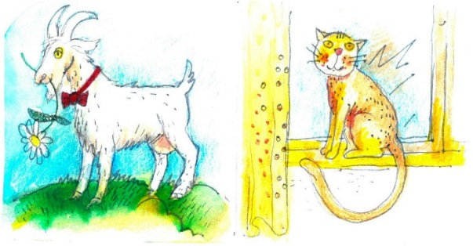
In een dorpje is er slechts een straat, en in die
straat staan vijf huizen in vijf verschillende kleuren:
rood, wit, blauw, groen en geel.
In elk huis woont een persoon met een andere nationaliteit:
Noors, Deens, Brits, Duits en Zweeds.
Elk van deze eigenaren heeft een huisdier: een hond, kat, vogel, geit en vis.
De bewoners drinken ook een bepaald drankje: koffie, thee, melk, water en bier.
En ze rijden allemaal een bepaald type auto: Mercedes, Audi, Ferrari, truck en tractor.
Niemand heeft hetzelfde huisdier, drinkt hetzelfde drankje, of rijdt in dezelfde soort auto.
De detectives weten het volgende zeker (en ze hebben alles genoteerd gezien vanaf de voorzijde, dus het eerste huis is het huis helemaal links in de straat, het vijfde huis is het meest rechter huis, en het tweede huis is bijvoorbeeld direct naast het derde huis aan de linkerzijde):
- De Noor woont in het vijfde huis.
- De eigenaar van de hond drinkt bier.
- De eigenaar van het eerste huis drinkt koffie.
- Het huis met de vis bevindt zich direct aan de rechterzijde van het huis met de hond.
- De eigenaar van het blauwe huis woont naast de persoon die water drinkt.
- Het vierde huis is blauw.
- De persoon met de truck en de persoon die koffie drinkt wonen naast elkaar.
- De Duitser woont in het tweede huis.
- De persoon die vogels houdt woont in het gele huis.
- De eigenaar van het groene huis rijdt niet in een Mercedes.
- De eigenaar van de Ferrari woont aan de rechterkant van het huis met de geit en er zit minstens een huis tussen hen in.
- De persoon met de kat rijdt een tractor en drinkt water.
- De Deen heeft twee buren: het rode huis en de persoon met de Audi.
- De persoon met de truck woont naast het rode huis.
- De rechterbuurman van de Zweed drinkt melk.
Vind nu de nationaliteit van de persoon die aan de rechterzijde van het witte huis woont.

